Error Dif Cambios de Cotización
Caja 9000002689: -308.2 restar al movimiento FALTANTE
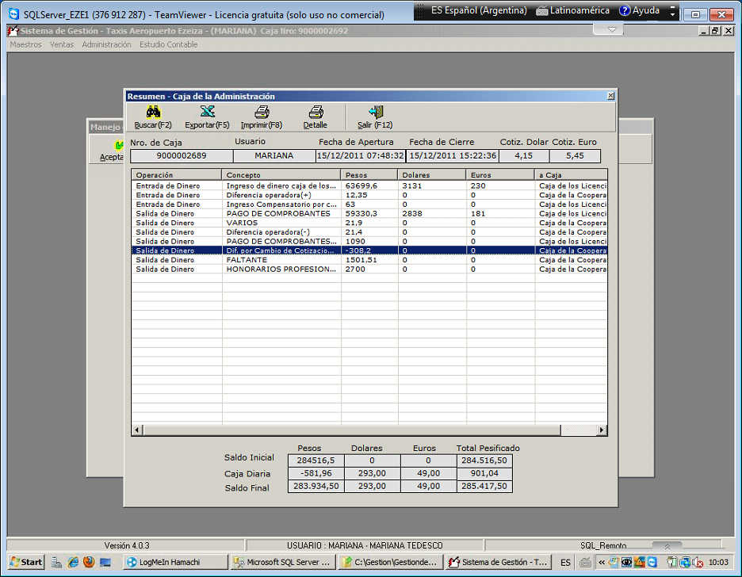

Caja 9000002690:
